**Worksheet Praktikum 02: Desain Antarmuka dengan View, Layout, dan Resource**

| **Mata Kuliah** | Bahasa Pemrograman II (Praktikum) |
| --- | --- |
| **Kode MK** | S1085 |
| **Topik** | View, Layout, dan Resource |
| **Pertemuan** | 2 (Dua) |
| **Dosen Pengampu** | Afrig Aminuddin, S.Kom., M.Eng., Ph.D. |
| **Alokasi Waktu** | 170 Menit (60 Menit Praktikum, 10 Menit Diskusi, 30 Menit Tugas, 60 Menit Mandiri) |
| **Nama Mahasiswa** | Valentina Melia Selli Mawarni |
| **NIM** | 24.12.3178 |

**A. Tujuan Pembelajaran**

Setelah menyelesaikan sesi praktikum ini, mahasiswa diharapkan:

* Mampu menjelaskan fungsi dari **View**, **ViewGroup**, dan **Layout**.
* Mampu mengimplementasikan berbagai jenis **Layout** untuk menyusun komponen UI.
* Mampu mendesain antarmuka pengguna (UI) sederhana menggunakan komponen **View** seperti TextView, EditText, dan Button.
* Mampu memahami dan menggunakan *file resource* eksternal seperti strings.xml dan colors.xml untuk praktik terbaik.

**B. Dasar Teori Singkat**

Antarmuka pengguna (UI) pada Android dibangun menggunakan hierarki **View** dan **ViewGroup**.

* **View**: Objek dasar yang menjadi komponen di layar dan dapat diinteraksikan oleh pengguna. Contohnya adalah TextView, Button, dan ImageView.
* **ViewGroup**: Sebuah wadah tak terlihat yang berfungsi untuk menampung dan mengatur posisi View lain di dalamnya. ViewGroup adalah dasar untuk semua *layout*, seperti LinearLayout dan ConstraintLayout.
* **Layout**: Struktur yang mendefinisikan tata letak visual untuk UI, biasanya ditulis dalam format XML di res/layout.
* **Resource**: Aset eksternal yang terpisah dari kode aplikasi, seperti teks (string), warna, gambar (drawable), dan dimensi. Menggunakan *resource* membuat aplikasi lebih mudah dikelola dan dilokalkan.

**C. Alat dan Bahan**

1. PC/Laptop dengan Android Studio yang sudah terinstal.
2. Project Android Studio dari pertemuan sebelumnya (MyFirstApp).

**D. Langkah-Langkah Praktikum (Guided Practice)**

**Tugas: Membuat Halaman Login Sederhana**

1. **Buka Layout Editor**: Buka project MyFirstApp Anda, lalu buka file activity_main.xml yang ada di app > res > layout. Hapus TextView "Hello World" yang ada.
2. **Gunakan LinearLayout**: Ubah ViewGroup root (paling atas) menjadi <LinearLayout>. Atur atribut pentingnya:

XML

android:orientation="vertical"

android:gravity="center"

android:padding="16dp"

1. **Tambahkan Komponen View**: Tambahkan View berikut di dalam LinearLayout secara berurutan:
   * **Judul Halaman**: TextView dengan teks "Selamat Datang".
   * **Input Email**: EditText untuk memasukkan email. Beri atribut android:hint="Masukkan email" dan android:inputType="textEmailAddress".
   * **Input Password**: EditText untuk kata sandi. Beri atribut android:hint="Masukkan password" dan android:inputType="textPassword".
   * **Tombol Login**: Button dengan teks "Login".
2. **Ekstraksi String Resource**: Teks yang ditulis langsung di layout (seperti "Selamat Datang") adalah *hardcoded string* dan bukan praktik yang baik.
   * Klik kanan pada teks "Selamat Datang", pilih Refactor > Extract > String Resource....
   * Beri nama *resource* welcome_message dan klik OK.
   * Ulangi langkah ini untuk semua teks dan *hint* yang ada. Buka file app > res > values > strings.xml untuk melihat hasilnya.
3. **Gunakan Color Resource**:
   * Buka app > res > values > colors.xml.
   * Tambahkan warna baru, misalnya: <color name="purple_amikom">#4A148C</color>.
   * Kembali ke activity_main.xml, atur warna latar belakang Button dengan android:backgroundTint="@color/purple_amikom".
4. **Jalankan Aplikasi**: Jalankan aplikasi Anda di emulator atau perangkat fisik untuk melihat halaman login yang telah dibuat.

**E. Latihan Mandiri (Tugas)**

Kerjakan tugas berikut untuk menguji pemahaman Anda:

1. **Tambahkan Logo**: Tambahkan sebuah ImageView di atas TextView "Selamat Datang". Gunakan logo default Android (@drawable/ic_launcher_background) sebagai sumber gambarnya.
2. **Tombol Tambahan**: Di bawah tombol "Login", tambahkan TextView dengan teks "Belum punya akun? **Daftar disini**".
3. **(Tantangan) Konversi ke ConstraintLayout**: Buat file layout baru dan coba desain ulang halaman login ini menggunakan ConstraintLayout sebagai *root viewgroup*.

**F. Kriteria Penilaian**

* **Kesesuaian Output**: Aplikasi berjalan dan menampilkan halaman login sesuai dengan langkah-langkah praktikum.
* **Implementasi Resource**: Penggunaan strings.xml dan colors.xml diterapkan dengan benar.
* **Penyelesaian Latihan**: Latihan mandiri berhasil dikerjakan.
* **Kualitas Kode XML**: Struktur layout XML rapi dan mudah dibaca.

**G. Instruksi Pengumpulan**

* *Commit* dan *push* hasil pekerjaan Anda ke repository Git yang telah ditentukan.
* Beri nama *commit*: feat: add login page design.
* Batas waktu pengumpulan adalah sebelum pertemuan praktikum berikutnya.
* Lengkapi identitas dalam worksheet ini, kemudian kumpulkan ke Google Form yang disediakan (<https://forms.gle/WfTFtLNqYAyfaoHu5>).

**Lembar Jawab:**

Screenshoot:

**1.**

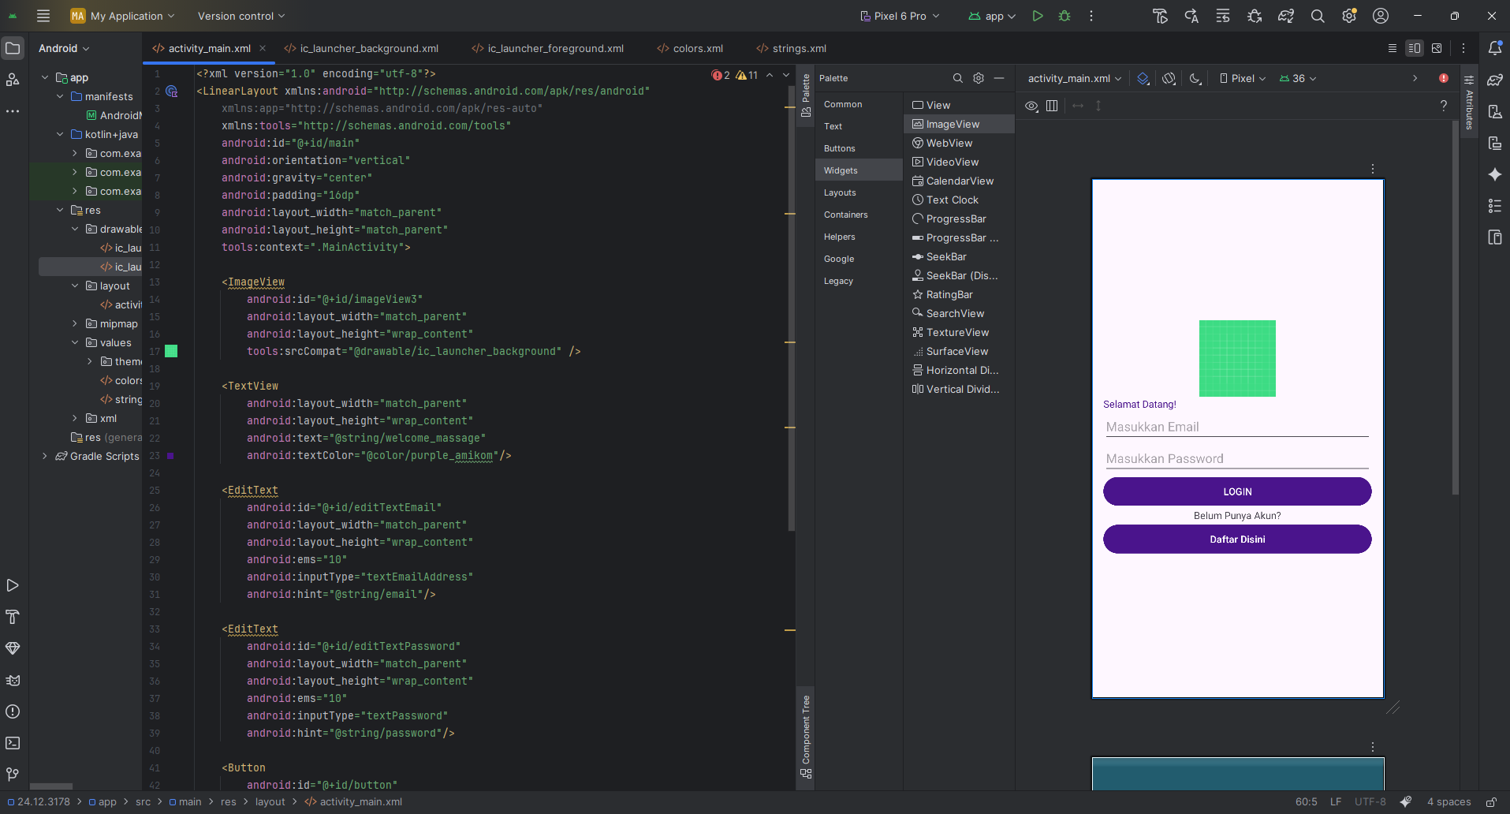

**2.**

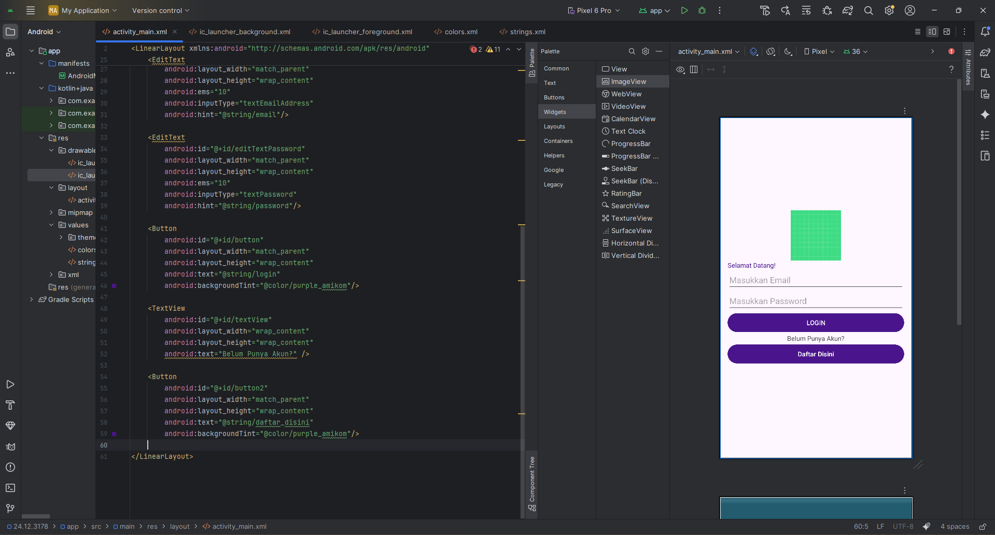

**3.**

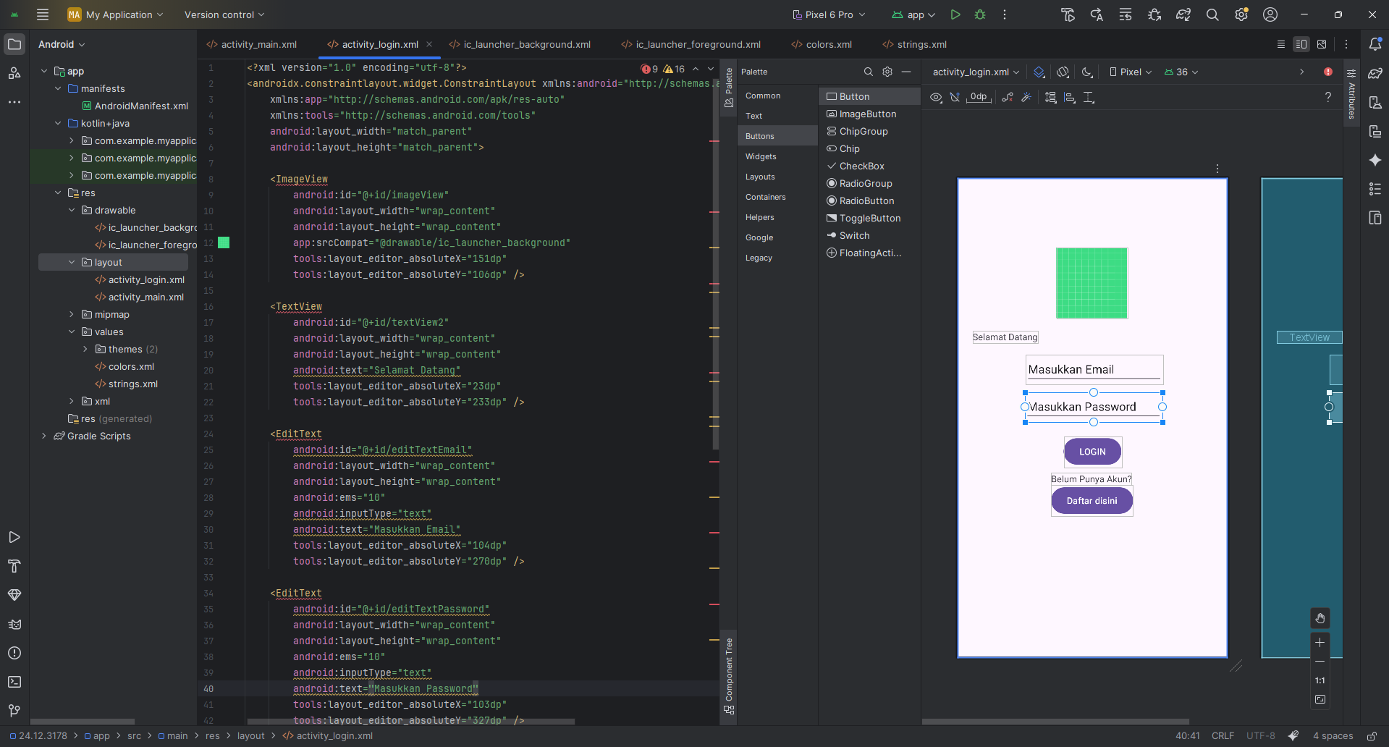

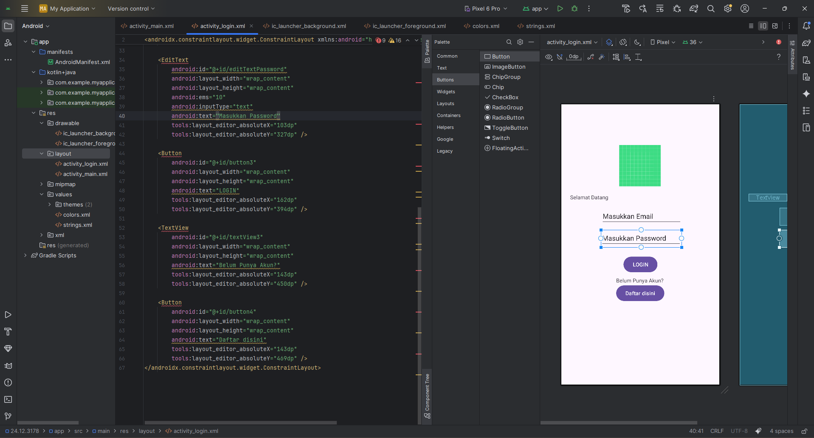

Link GitHub: